Documentación de uso de Prometheus y Alertmanager

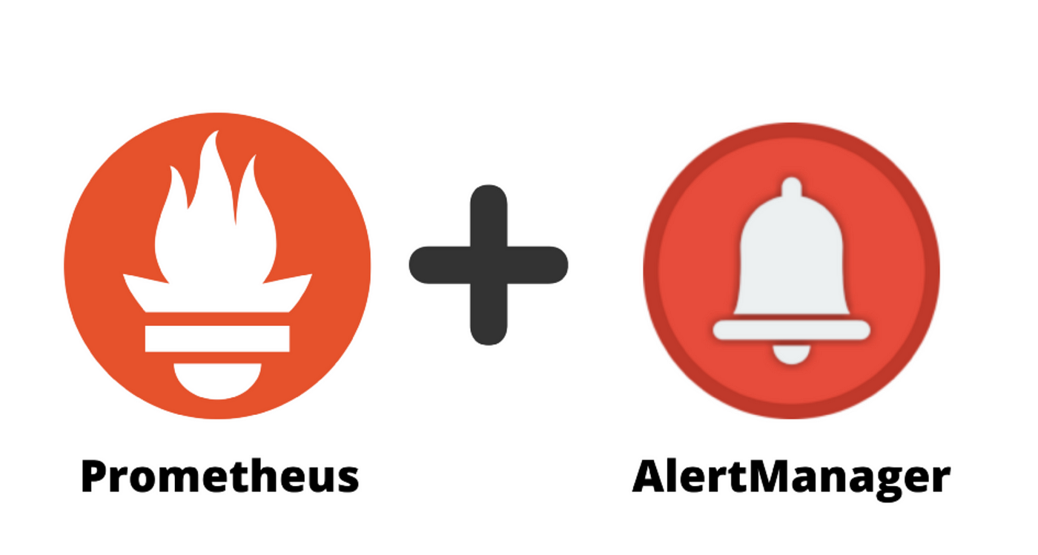

**Ismael Mariscal Santos**

**Proyecto de administración de sistemas informáticos en red**

Iniciar Servidores

Dentro de la Carpeta Prometheus_Alertmanager hay dos accesos directos que ejecutan el programa para iniciar los servidores correspondientes para que funcione correctamente el sistema de alertas, simplemente hay que ejecutar esos 2 programas y se levantarán los servidores.

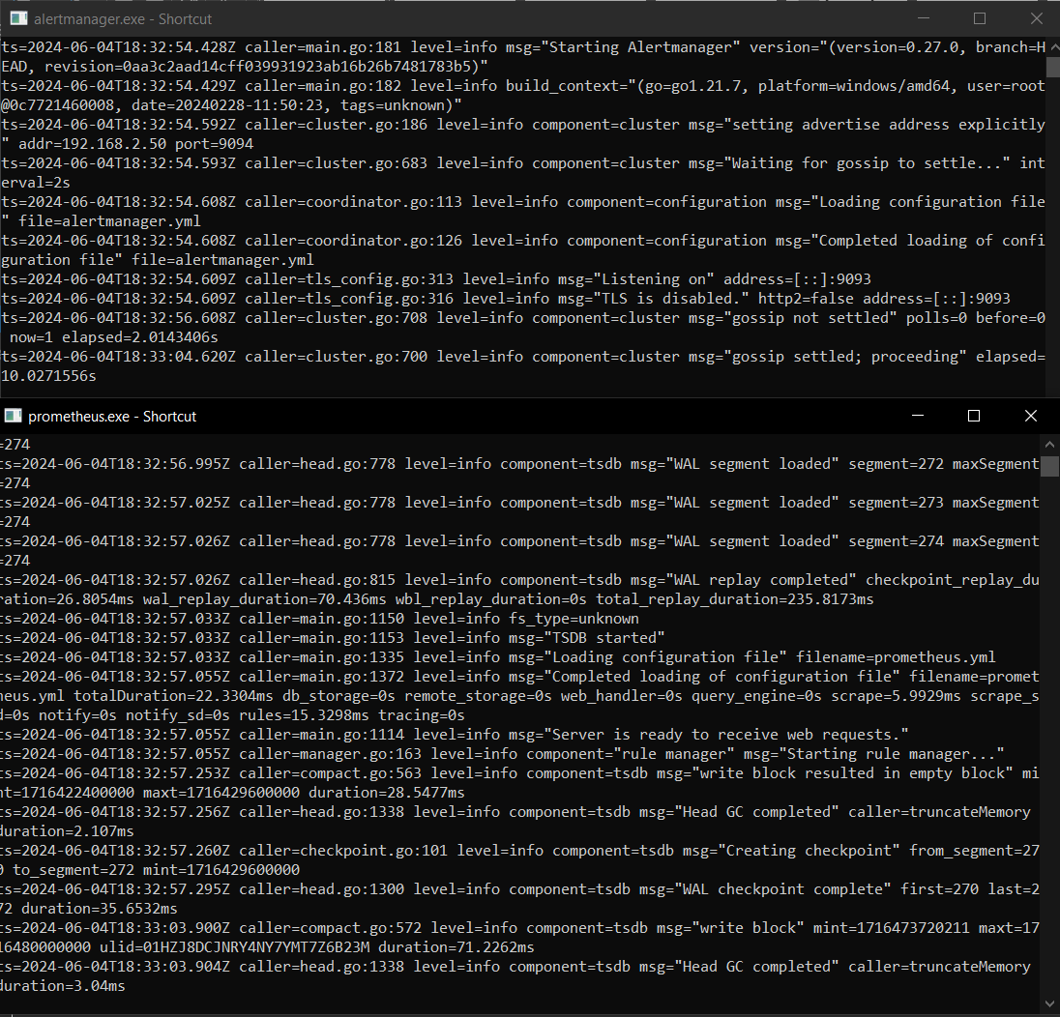

Acceder a la interfaz de los servidores

Para acceder a su interfaz podemos entrar en cualquier navegador y escribimos la IP de servidor o localhost si somos nosotros con el puerto **9090** para Prometheus y **9093** para Alertmanager

Prometheus  
Una vez dentro de la interfaz del servidor podemos ver una interfaz en la cual podemos gestionar varias cosas, si le damos a la pantalla de alertas nos aparecerán todas las alertas que hay activas (escritas en el fichero rules.yml)

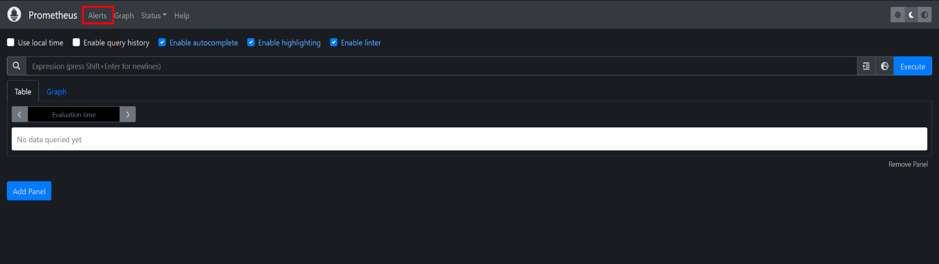

En esta pantalla podemos ver todas las alertas además de su estado  
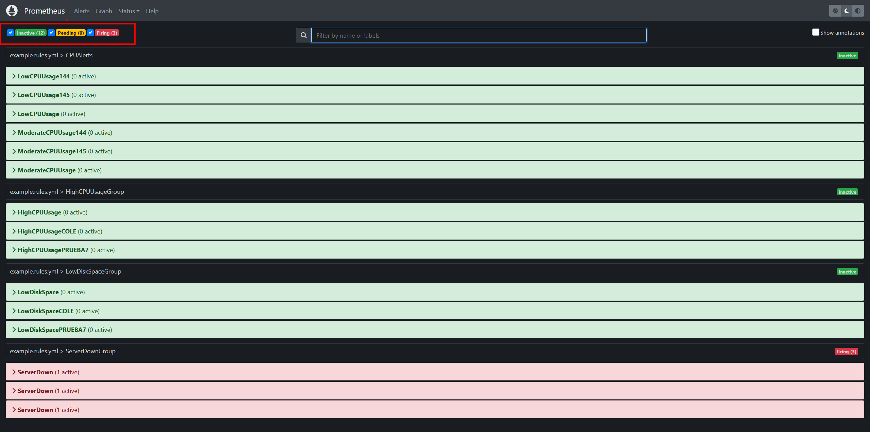

En la pantalla status/Targets podemos ver los “objetivos que estamos monitorizando”

Aquí podemos ver a que máquinas estamos apuntando además de ver su estado

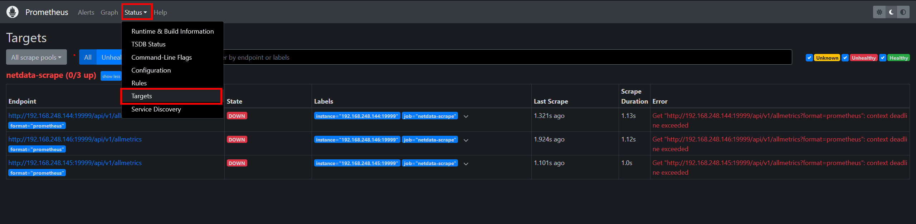

Alertmanager  
Cuando entramos podemos ver esta sencilla Interfaz

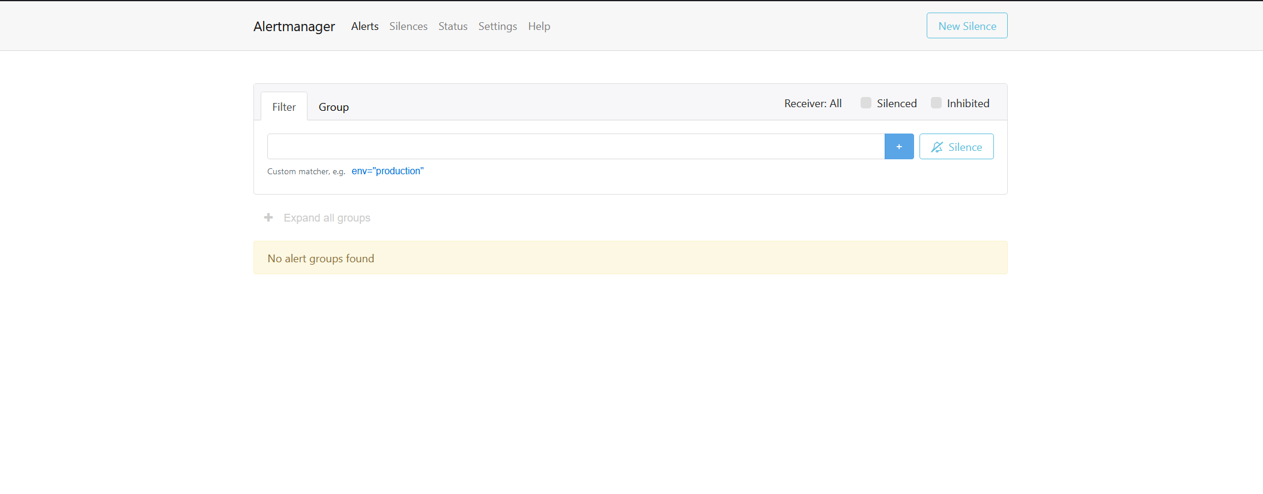

Aquí aparecerán las alertas activas

En status podemos ver el estado del servidor además de su configuración  
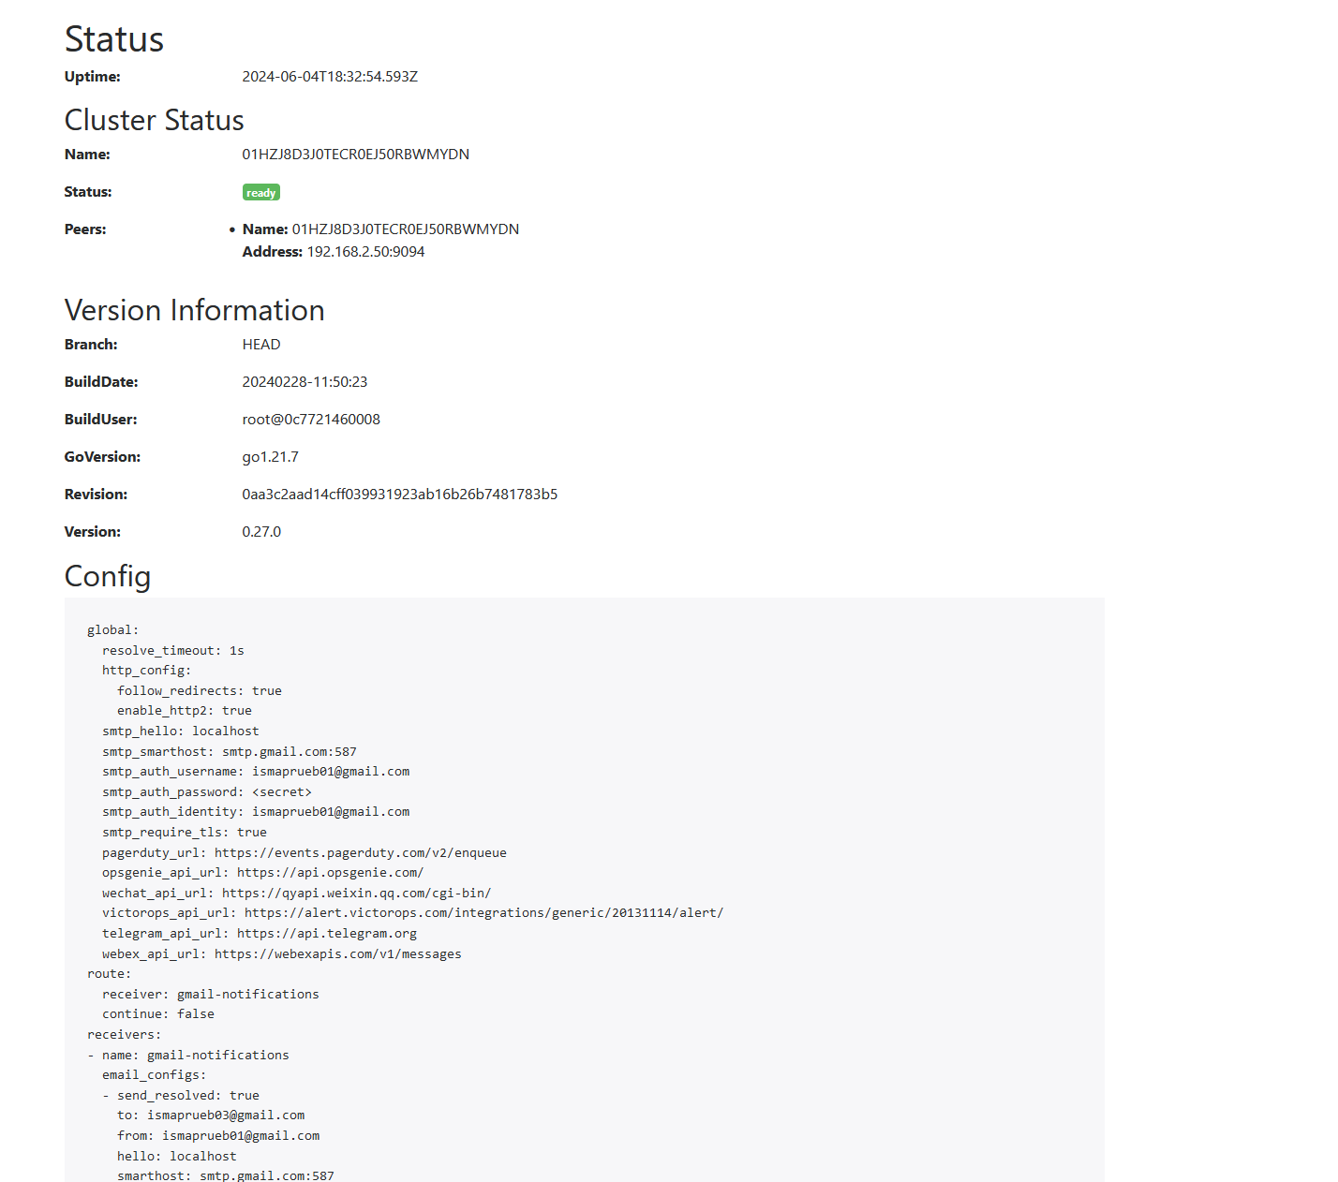

Ficheros para configurar  
Tenemos los ficheros

* Prometheus
  + Prometheus.yml
    - Aquí podemos ver a los targets que estamos monitorizando además de especificar la ruta para obtener los datos de la api de netdata y poder configurar cual será el fichero para las reglas

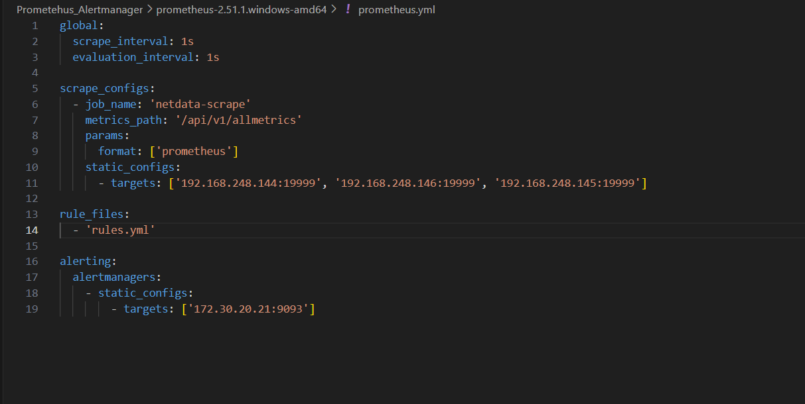

* Rules.yml
  + - Aquí podemos configurar las distintas alertas, podemos crear grupos de alertas, ponerles nombre decidir a que máquinas estarán destinadas y algunas opciones más

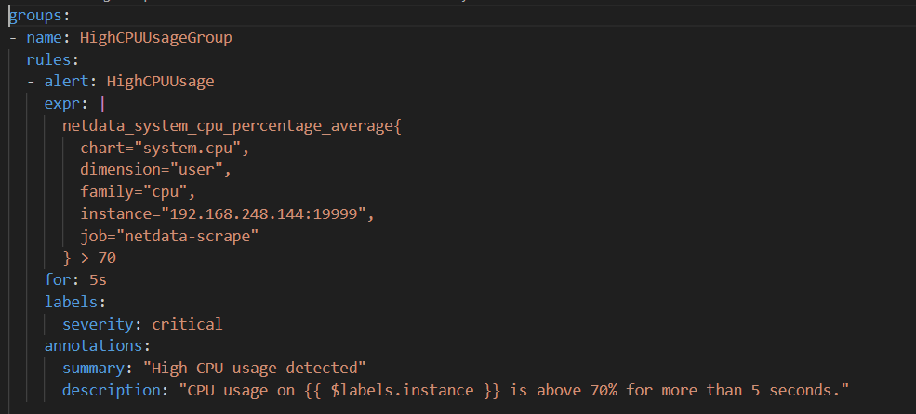

* Alertmanager
  + Alertmanager.yml
    - Es el único fichero que necesita este servidor, la función de este fichero es el de configurar el envío de emails con las alertas que lleguen al servidor  
      